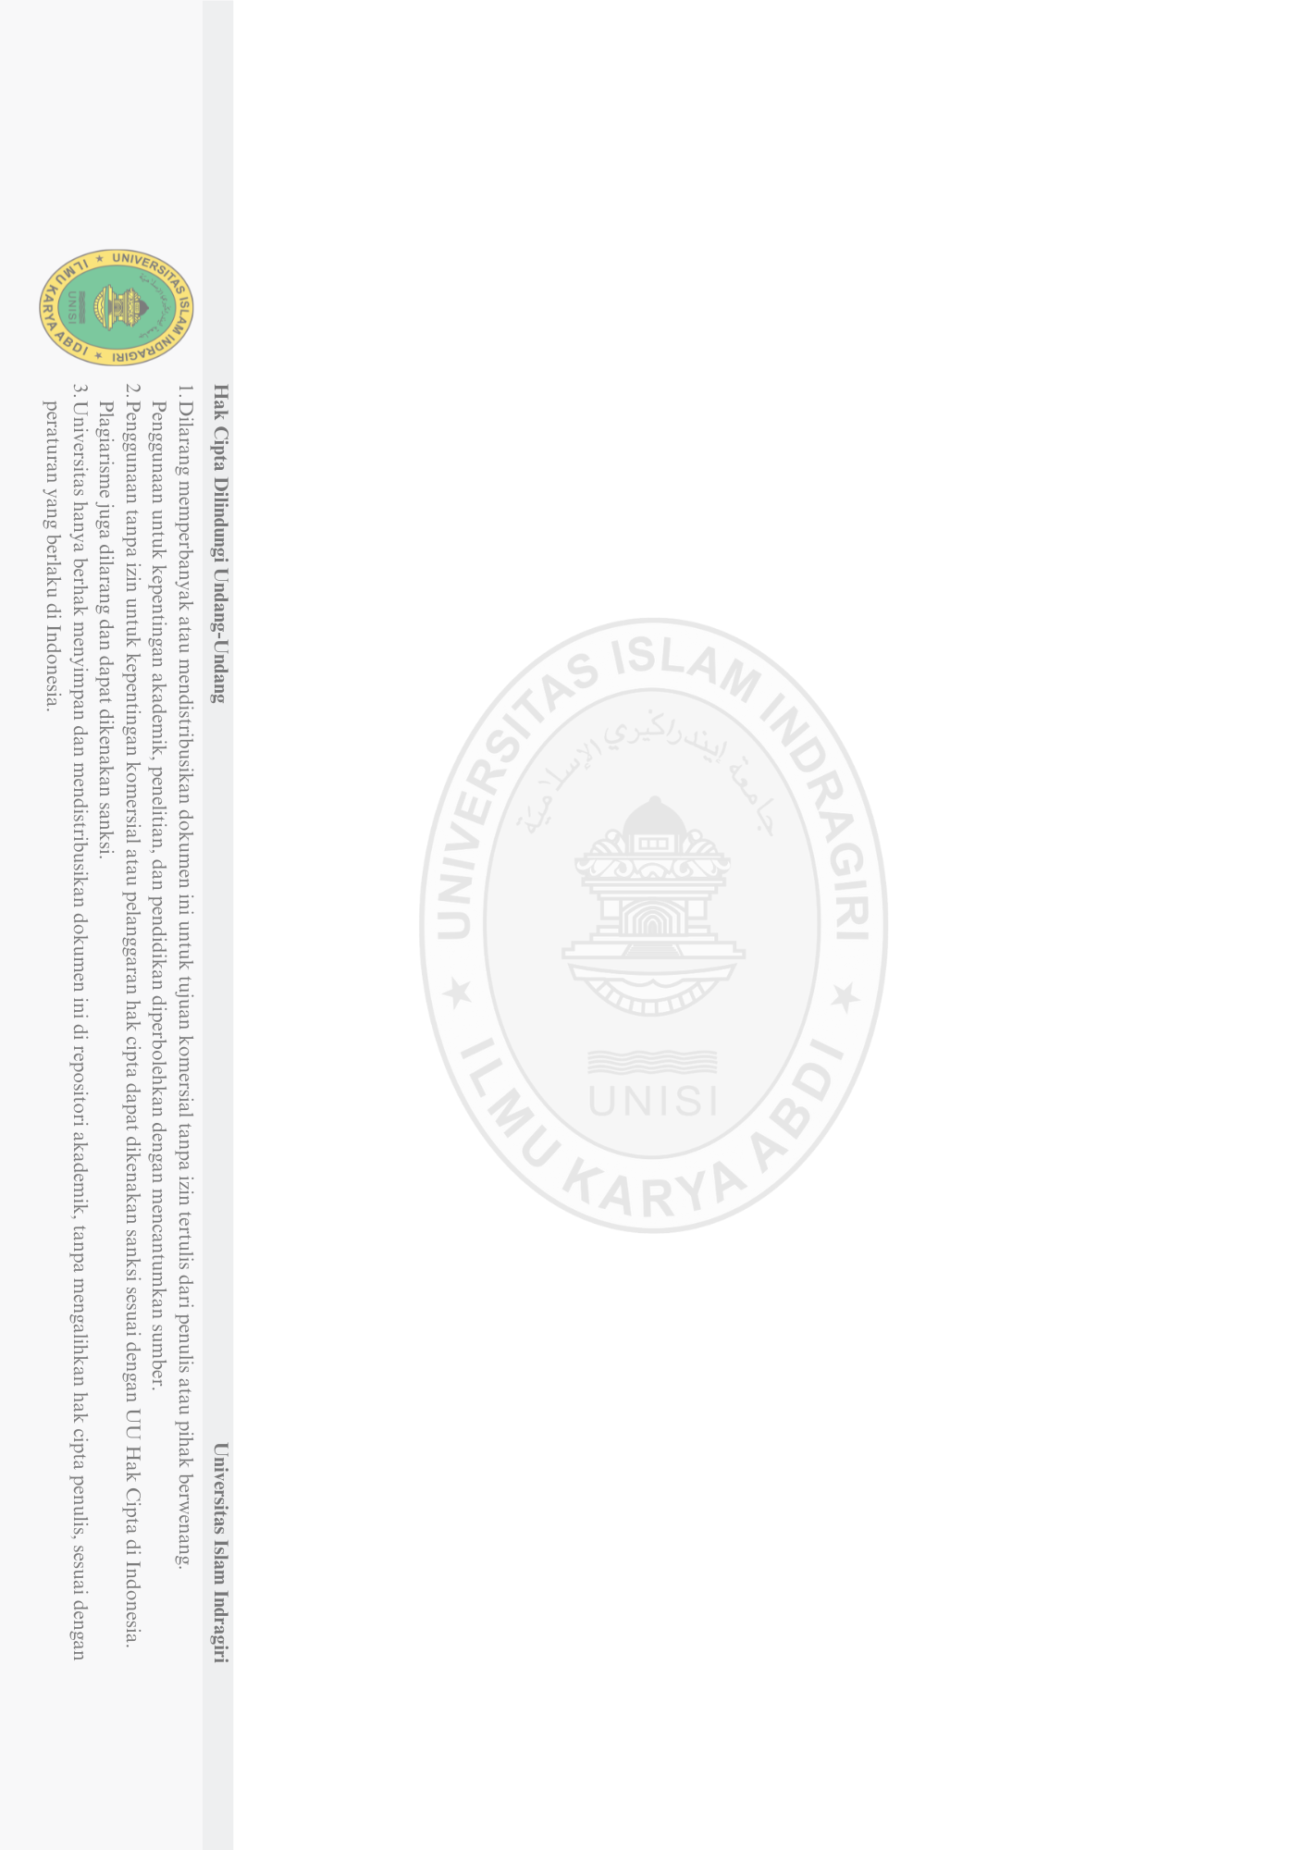
BAB II TINJAUAN LITERATUR
Bab ini memberikan penjelasan mengenai literatur-literatur yang telah dikaji oleh para peneliti terdahulu. Tinjauan literatur bertujuan untuk peneliti mencari sumber literatur yang relevan terkait dengan topik pada penulisan tugas akhir ini. Tinjauan literatur ini berfungsi sebagai pembanding antara penelitian sebelumnya penelitian yang akan dibangun sehingga menghasilkan penelitian yang baru.

Penelitian Terdahulu
Penelitian terdahulu merupakan referensi berupa jurnal-jurnal yang digunakan oleh peneliti untuk mengetahui perbedaan dan kesamaan pada sistem yang sudah dibuat sebelumnya, sehingga peneliti dapat membandingkan dan menghasilkan penelitian yang baru. Penelitian terdahulu berguna sebagai dasar atau landasan teori dalam penelitian yang akan dibangun. Literatur penelitian terdahulu di ambil berdasarkan relevansi judul penelitian yang akan dibangun.
Tabel 2. 1 Penelitian Terdahulu

No | Judul | Penulis | Metode dan Hasil Penelitian
1. | Desain dan Implementasi Sistem Informasi Akademik Fakultas Ilmu Agama Islam | Rasyid Ridha, Usman, Dwi Yuli Prasetyo,  2018. [4] | Penelitian ini menggunakan metode SDLC dengan pendekatan prototype, serta pemodelan UML dan teknik pengumpulan data melalui observasi, wawancara, dan studi literatur. Hasilnya menunjukkan sistem akademik masih konvensional dan kurang efisien, sehingga diperlukan sistem informasi berbasis web untuk meningkatkan akurasi data dan pelayanan akademik.

Tabel 2.1 Penelitian Terdahulu Lanjutan

No | Judul | Penulis | Metode dan Hasil Penelitian
2. | Sistem Pendukung Pengambilan Keputusan Tingkat Kepuasan  Mahasiswa Terhadap Dosen | Eliza, Ilyas, 2022 [5] | Penelitian ini mengembangkan Sistem Pendukung Keputusan (DecisionSupport System) di Universitas Islam Indragiri (UNISI) untuk mengukur tingkat kepuasan mahasiswa terhadap dosen. Metode yang digunakan adalah AnalyticalHierarchyProcess (AHP), yang memungkinkan pengambilan keputusan yang sistematis dan terstruktur berdasarkan berbagai kriteria penilaian. Dengan penerapan sistem ini, proses evaluasi kepuasan mahasiswa menjadi lebih cepat, akurat, dan efektif. Hasil penelitian menunjukkan bahwa sistem ini dapat membantu pihak kampus dalam meningkatkan kinerja dosen dengan memberikan umpan balik yang lebih tepat dan mudah diakses.
3. | Penerapan Framework  Laravel Pada Aplikasi | Ma’ruf Holid  Junaedi, Sari Susanti, Ade  Mubarok, 2020. [6] | Aplikasi dikembangkan menggunakan model Waterfall, yang terdiri dari tahapan analisis, desain, pengkodean, dan pengujian. Dalam implementasinya digunakan PHP FrameworkLaravel sebagai tools pengembangan dan MySQL sebagai basis data. Hasil menunjukkan bahwa aplikasi yang dibangun mampu mengatasi permasalahan dalam pengelolaan SDM, seperti perhitungan gaji yang sebelumnya konvensional menjadi otomatis, proses pengajuan cuti lebih efisien, serta informasi kepegawaian lebih mudah  diakses dan dikelola secara sistematis
4. | Perancangan Sistem Informasi Absensi Dan  Cuti Karyawan Pada PT.  Pinus Merah Abadi | Hendra  Prasetyo , Rachman Komarudin, 2021. [1] | Absensi, cuti, dan lembur pegawai merupakan faktor penting yang mempengaruhi kedisiplinan dan kinerja di perusahaan. PT. Pinus Merah Abadi sebelumnya menggunakan sistem absensi konvensional dengan kertas, yang kurang efisien dan rawan kesalahan serta kehilangan data. Untuk mengatasi hal ini, dikembangkan sistem informasi absensi, cuti, dan lembur berbasis web. Metode penelitian meliputi riset, wawancara, dan studi pustaka, sedangkan pengembangan software menggunakan model waterfall yang mencakup analisis kebutuhan, desain, pengkodean, pengujian, dan implementasi.

Tabel 2.1.Penelitian Terdahulu Lanjutan

No | Judul | Penulis | Metode dan Hasil Penelitian
5. | Model Aplikasi HumanResource  ManagementSistem Dengan  FrameworkUniGui | Sufajar Butsianto, Candra Naya, 2023.[7] | Penelitian ini bertujuan merancang dan membangun sistem Human Resource Information System () di PT. XYZ untuk mengelola data karyawan, kehadiran, cuti, izin, lembur, dan riwayat pelatihan. Metode yang digunakan adalah studi kasus eksploratoris dengan pendekatan kualitatif dan pengembangan sistem model waterfall. Analisis dan perancangan menggunakan UML (Usecase dan Class Diagram), dengan bahasa pemrograman Delphi dan frameworkunuGUI serta database SQL Server. Sistem yang dikembangkan berhasil diuji menggunakan Blackbox testing dan memberikan kemudahan dalam pengelolaan SDM serta mendukung adaptasi perusahaan terhadap budaya remoteworking dan WorkFromAnywhere (WFA).
6. | Perancangan  Aplikasi Berbasis Web Menggunakan Framework Laravel untuk Efisiensi Manajemen SDM | Ardian Dwi Praba,  Maryanah Safitri, Faridi, 2025. [8] | Penelitian ini menggunakan metode SDLC (Software Development Life Cycle) dalam pengembangan aplikasi berbasis web dengan frameworkLaravel. Pengujian dilakukan menggunakan blackbox testing dan evaluasi performa untuk memastikan keandalan dan fungsionalitas sistem. Hasil penelitian menunjukkan aplikasi ini mampu meningkatkan integrasi data, mengurangi kesalahan konvensional, mempercepat proses kerja, dan meningkatkan efisiensi operasional dalam manajemen SDM di UMKM.
7 | Analisa Dan Perancangan AplikasiEArsip Divisi  Msdm | Aulia  Oktariani, Nellitawati , Hanif Al  Kadri, 2024.  [3] | Penelitian ini menggunakan metode pengembangan sistem berbasis web untuk merancang aplikasi E-Arsip yang terintegrasi dengan sistem dan EmployeeSelf Service (ESS). Metode pengembangan mencakup analisis kebutuhan, desain sistem, implementasi, dan pengujian aplikasi. Hasil penelitian menunjukkan bahwa aplikasi E-Arsip dapat menghemat biaya penyimpanan arsip .

Tabel 2.1 Penelitian Terdahulu Lanjutan

No | Judul | Penulis | Metode dan Hasil Penelitian
8. | Evaluasi  SistemInformas iHuman Resources  ManagementSy stems PT MMC Metal  FabricationBek asi | Aditya  Ramadhani Zulfa,  Petrus Dwi Ananto  Pamungkas. (2020). [9] | Penelitian ini menggunakan metode evaluasi Sistem Informasi HRMS dengan menerapkan Indeks KAMI, sebuah framework evaluasi yang diadaptasi dari standar ISO 27001. Hasil penelitian menunjukkan tingkat kematangan Sistem Informasi HRMS di PT MMC Metal Fabrication serta mengidentifikasi kekurangan yang perlu diperbaiki untuk meningkatkan keamanan kinerja sistem.
9. | Monitoring Pengolahan Data Pengguna BBM Pada Kendaraan Operasional PT.United Tractors | Herwana, Kefas Oswald Mokorimban,  Sitti Arni. (2022)[2] | Penelitian ini bertujuan merancang dan menggunakan metode algoritma K-Means Clustering untuk mengelompokkan data pengguna BBM kendaraan operasional berdasarkan jumlah konsumsi dan pembayaran BBM yang dilakukan. Data dikumpulkan melalui observasi langsung, kuesioner, dan wawancara terhadap karyawan PT. United Tractors guna memahami alur manual pengolahan data sebelumnya. Data diolah dan dikelompokkan ke dalam tiga cluster, yaitu rendah, sedang, dan tinggi, berdasarkan karakteristik penggunaannya. Hasil penelitian menunjukkan bahwa sistem informasi berbasis web yang dikembangkan mampu menampilkan data pengguna BBM secara akurat dan real- time, serta menyajikan laporan harian, bulanan, dan tahunan yang dapat dicetak langsung dari sistem. Dengan adanya sistem ini, proses pelaporan dan monitoring yang sebelumnya bersifat manual menjadi lebih efisien, akurat, dan membantu meminimalkan kesalahan  pencatatan, sehingga mendukung transparansi dalam pengelolaan BBM.
10. | Perancangan Sistem Informasi Absensi Dan  Cuti Karyawan Pada PT.  Pinus Merah Abadi | Hendra  Prasetyo , Rachman  Komarudin,20  21.[10] | Absensi, cuti, dan lembur pegawai merupakan faktor penting yang mempengaruhi kedisiplinan dan kinerja di perusahaan. PT. Pinus Merah Abadi sebelumnya menggunakan sistem absensi konvensional dengan kertas, yang kurang efisien dan rawan kesalahan serta kehilangan data. Untuk mengatasi hal ini, dikembangkan sistem informasi absensi, cuti, dan lembur berbasis web. Metode penelitian meliputi riset, wawancara, dan studi pustaka, sedangkan pengembangan software menggunakan model waterfall yang mencakup  analisis kebutuhan, desain, pengkodean, pengujian, dan implementasi.

Rangkuman
Penelitian yang dilakukan pada tahun 2018 dengan judul “Desain dan Implementasi Sistem Informasi Akademik (Studi Kasus Fakultas Ilmu Agama Islam)”. Penelitian ini relevan dengan pengembangan Human Resource Information System (HRIS), yang merupakan sistem informasi berbasis web untuk mengelola data sumber daya manusia secara terintegrasi, karena sama-sama bertujuan meningkatkan efisiensi, akurasi data, dan mendukung proses pengambilan keputusan melalui sistem informasi yang dirancang sesuai kebutuhan pengguna. Dalam penelitian ini digunakan metode pengembangan sistem SDLC (System Development Life Cycle) dengan pendekatan prototyping, serta teknik pengumpulan data melalui observasi, wawancara, dan studi literatur. Pemodelan sistem dilakukan menggunakan Unified Modeling Language (UML) berupa usecase diagram, activity diagram, class diagram, dan sequence diagram.
Penelitian pada tahun 2020 yang berjudul “Penerapan FrameworkLaravel Pada Aplikasi HRIS” membahas pengembangan sistem Human Resource Information System (HRIS) untuk mengatasi permasalahan pengelolaan sumber daya manusia di PT Octagon Studio Ltd, yang sebelumnya dilakukan secara konvensional. HRIS sendiri merupakan sistem informasi yang dirancang untuk mengelola data kepegawaian secara terpusat, mulai dari data karyawan, absensi, cuti, hingga penggajian, guna meningkatkan efisiensi dan akurasi dalam proses administrasi SDM. Penelitian ini menggunakan metode pengembangan sistem model Waterfall, yang meliputi tahap analisis, desain, pengkodean, dan pengujian. Aplikasi

dibangun menggunakan frameworkLaravel dengan databaseMySQL.
Penelitian tahun 2023 berjudul “Model Aplikasi Human Resource Management Sistem (HRIS) Dengan FrameworkUniGui” oleh SufajarButsianto dan Candra Naya bertujuan untuk merancang sistem HRIS di PT. XYZ yang dapat mengelola berbagai aspek sumber daya manusia seperti data karyawan, kehadiran, cuti, izin, lembur, dan pelatihan. HRIS dalam penelitian ini diartikan sebagai sistem informasi yang mampu mengintegrasikan seluruh data dan proses manajemen SDM untuk meningkatkan efisiensi, akurasi, serta mendukung kebutuhan kerja modern seperti remoteworking dan WorkFromAnywhere (WFA). Penelitian ini menggunakan pendekatan kualitatif dengan metode studi kasus eksploratoris, sedangkan pengembangan sistem dilakukan dengan model Waterfall, melalui tahapan analisis, desain, implementasi, dan pengujian. Perancangan sistem didukung oleh pemodelan UML (usecase dan class diagram), pengembangan aplikasi menggunakan bahasa Delphi dengan frameworkUniGui, serta SQL Server sebagai basis data. Pengujian sistem menggunakan metode Blackbox testing untuk memastikan semua fungsionalitas berjalan sesuai kebutuhan pengguna.
Penelitian pada tahun 2020 yang berjudul “Perancangan Sistem Informasi Absensi dan Cuti Karyawan Pada PT. Pinus Merah Abadi” oleh Hendra Prasetyo dan Rachman Komarudin bertujuan mengatasi permasalahan sistem absensi konvensional yang mengakibatkan rendahnya efisiensi, efektivitas, serta tingginya risiko kesalahan dan kehilangan data dalam pencatatan kehadiran, cuti, dan lembur. Pengembangan sistem

informasi berbasis web dalam penelitian ini menunjukkan keterkaitan erat dengan konsep Human Resource Information System (HRIS), yaitu sistem informasi yang digunakan untuk mengelola berbagai fungsi administrasi kepegawaian secara terintegrasi guna meningkatkan efisiensi, akurasi, dan kecepatan dalam proses manajemen SDM. Penelitian ini menggunakan metode pengumpulan data berupa riset, wawancara, dan studi pustaka, serta menerapkan model pengembangan perangkat lunak Waterfall, yang mencakup tahapan analisis kebutuhan, desain sistem, pengkodean, pengujian, dan implementasi.
Penelitian tahun 2022 yang berjudul “Perancangan Aplikasi HRIS Berbasis Web Menggunakan FrameworkLaravel untuk Efisiensi Manajemen SDM” oleh Ardian Dwi Praba, Maryanah Safitri, dan Faridi membahas pengembangan aplikasi Human Resource Information System (HRIS) berbasis web yang ditujukan untuk meningkatkan efisiensi pengelolaan sumber daya manusia, khususnya bagi UMKM. HRIS merupakan sistem informasi yang dirancang untuk mengelola data kepegawaian secara terpusat dan sistematis, guna meningkatkan integrasi, akurasi, serta efisiensi dalam administrasi SDM. Penelitian ini menggunakan metode pengembangan perangkat lunak SDLC (Software Development Life Cycle) dengan tahapan analisis, desain, implementasi, dan pengujian. FrameworkLaravel digunakan dalam proses pengembangan, sedangkan pengujian sistem dilakukan dengan metode blackbox testing dan evaluasi performa untuk memastikan keandalan serta fungsionalitas sistem. Hasil penelitian menunjukkan bahwa aplikasi yang dibangun mampu mempercepat proses kerja, meminimalkan kesalahan,

serta memberikan solusi efektif dan modern dalam pengelolaan SDM secara digital.
Penelitian tahun 2024 yang berjudul “Analisa dan Perancangan Aplikasi E-Arsip Divisi MSDM” oleh Aulia Oktariani, Nellitawati, dan Hanif Al Kadri membahas pengembangan aplikasi E-Arsip berbasis web yang dirancang untuk mendukung pengelolaan dokumen administrasi kepegawaian di PT Bank Riau Kepri. Dalam konteks ini, Human Resource Information System (HRIS) diartikan sebagai sistem informasi yang mengintegrasikan berbagai proses administrasi SDM, termasuk pengarsipan dan layanan mandiri karyawan (EmployeeSelf Service/ESS), guna meningkatkan efisiensi, akurasi, serta ketersediaan data secara real-time. Penelitian ini menggunakan metode pengembangan perangkat lunak melalui tahapan analisis kebutuhan, perancangan desain, implementasi aplikasi, dan pengujian sistem, untuk memastikan bahwa fungsionalitas dan integrasi sistem berjalan optimal. Hasilnya menunjukkan bahwa integrasi aplikasi E- Arsip dengan sistem HRIS dan ESS mampu menekan biaya penyimpanan dokumen, mempercepat akses informasi, serta menjaga keamanan dan keberlanjutan data penting dalam menghadapi risiko bencana.
Penelitian tahun 2018 yang berjudul “Perancangan Sistem Informasi Penjualan Berbasis Web (Studi Kasus pada Newbiestore)” oleh Zaliluddin dan Dadan Rohmat membahas pengembangan sistem informasi berbasis web untuk mendukung proses penjualan pada toko online. Walaupun fokus utamanya bukan pada HRIS, penelitian ini relevan dalam hal penerapan teknologi informasi berbasis web untuk meningkatkan efisiensi operasional

bisnis. HRIS sendiri adalah sistem informasi yang digunakan untuk mengelola berbagai aktivitas sumber daya manusia secara digital, seperti data karyawan, absensi, penggajian, dan administrasi kepegawaian lainnya, guna mendukung efisiensi dan pengambilan keputusan yang tepat.
Penelitian tahun 2020 oleh Ilyas dari Universitas Islam Indragiri berjudul “Sistem Pendukung Pengambilan Keputusan Tingkat Kepuasan Mahasiswa Terhadap Dosen” mengembangkan sistem berbasis DecisionSupport System (DSS) untuk membantu evaluasi kinerja dosen berdasarkan kepuasan mahasiswa. Sistem ini menggunakan metode AnalyticalHierarchyProcess (AHP) yang memungkinkan proses pengambilan keputusan dilakukan secara sistematis dan terstruktur berdasarkan beberapa kriteria penilaian. Meskipun tidak secara langsung membahas Human Resource Information System (HRIS), penelitian ini memiliki keterkaitan dalam hal peningkatan kualitas sumber daya manusia melalui evaluasi kinerja yang berbasis sistem informasi. HRIS sendiri merupakan sistem informasi terintegrasi yang dirancang untuk mendukung pengelolaan data dan proses administrasi sumber daya manusia secara efisien dan akurat. Dengan pendekatan AHP, sistem dalam penelitian ini memberikan umpan balik yang tepat dan terukur, sejalan dengan tujuan HRIS dalam menyediakan informasi yang membantu pengambilan keputusan strategis di bidang SDMation System (HRIS) untuk mengelola data karyawan, absensi, cuti, payroll, dan pengelolaan administrasi SDM secara umum pada berbagai jenis perusahaan dan instansi. Metode pengembangan yang sering digunakan adalah model Waterfall dengan

dukungan berbagai bahasa pemrograman dan framework seperti Laravel dan Delphi. Hasil penelitian terdahulu menunjukkan peningkatan efisiensi pengelolaan data karyawan, pengurangan kesalahan konvensional, dan percepatan proses administrasi SDM.

Kesimpulan

Berdasarkan kajian terhadap beberapa penelitian terdahulu, dapat disimpulkan bahwa pengembangan sistem informasi berbasis web memiliki peran penting dalam meningkatkan efisiensi, akurasi data, dan kemudahan proses administrasi di berbagai bidang. Penelitian-penelitian tersebut umumnya menggunakan metode pengembangan perangkat lunak seperti SDLC dengan model Waterfall atau Prototyping, serta menerapkan pemodelan sistem menggunakan UML seperti use case diagram, class diagram, dan activity diagram. Teknologi yang digunakan juga bervariasi, mulai dari framework Laravel, Delphi-UniGui, hingga basis data seperti MySQL dan SQL Server. Selain itu, teknik pengumpulan data melalui observasi, wawancara, dan studi pustaka menjadi dasar dalam perancangan sistem yang sesuai kebutuhan pengguna. Hasil dari penelitian terdahulu menunjukkan bahwa penerapan sistem informasi mampu mempercepat proses kerja, mengurangi kesalahan konvensional, serta meningkatkan pengelolaan data secara terstruktur dan real-time. Hal ini menjadi landasan penting dalam perancangan sistem informasi pengisian BBM kendaraan operasional berbasis barcode, yang bertujuan untuk menciptakan proses yang lebih tertib, efisien, dan terkontrol melalui pemanfaatan teknologi informasi secara tepat guna.

